彰化縣伸東國小107學年度
第二學期期中學業評量生活科試卷

一、請閱讀下面文章內容後，回答問題：20分

一日，小鳳、小芬、小萍相約散步到圖書館看書。她們先到早餐店吃早餐，小鳳拿出自己的筷子吃蛋餅，小芬也準備了自家的湯匙喝熱豆漿，小萍則自備保溫瓶裝咖啡。
用完早餐，她們經過伸港國中二校區時，小鳳摸到自己的褲管黏上了刺刺的東西。沒多久，小芬發現有白色毛球狀的種子，輕飄飄的在空中到處飛舞呢！同時，小萍看見圓錐形的果實成熟，種子像機關槍一樣向四處噴射出去。
她們三人走到了圖書館之後，小鳳借了《花兒的私生活》，小芬借了《星空築夢》，小萍借了《數學小魔女》，三人在圖書館安靜的閱讀，她們約好閱讀完畢，彼此要互相分享書裡的內容。

請依照以上短文回答下面問題：
( 2 )1.「小鳳摸到自己的褲管黏上
了刺刺的東西」，指的可能是哪
一種植物的種子？台灣欒樹
大花咸豐草非洲鳳仙花
( 3 )2.「小芬發現有白色毛球狀的
種子，輕飄飄的在空中到處飛
舞。」根據前面的描述，較「
不可能」是哪種植物的種子？黃
鵪菜昭和草黃花酢漿草。
( 1 )3.「小萍看見圓錐形的果實成
熟，種子像機關槍一樣向四處
噴射出去。」請問此種植物以哪
種方式傳播種子？彈力風力
動物幫忙。
( 2 )4.當她們彼此分享好書內容時，
其中有一個人說：「原來『夏季
大三角』指的是牛郎星、織女星
和天津四星。」請問這是誰說的話
？小鳳小芬小萍。
( 3 )5.她們三人，誰借閱的書籍與大
自然較「沒有」關係？小鳳
小芬小萍。
二年 班座號： 姓名：

( 1 )6.她們三人，誰借閱的書籍內
容，較有可能出現「我們可以
瞭解植物生長過程中一系
列的非凡事件」這句話？小
鳳小芬小萍。
7.請你到上面文章裡「圈出四個」環
保的句子。

二、下面和書有關的名稱，指的是書的哪一個部分？填入正確代號：6分
ㄅ作者 ㄆ封底 ㄇ封面
ㄈ書背 ㄉ正文 ㄊ國際書碼

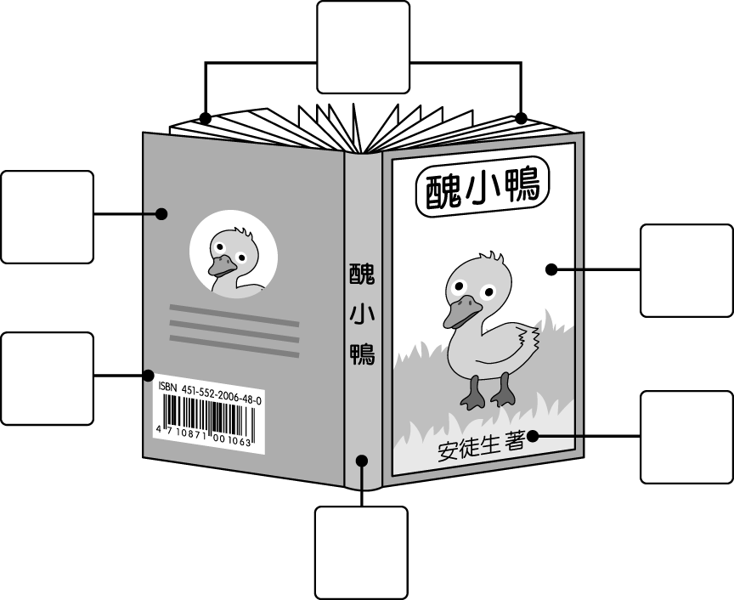

三、如下表，把代號按照種子生長的

順序依序排列出來：4分
ㄅ長出葉子了。
ㄆ從土裡冒出芽了。
ㄇ長高了，葉子也張開了。
ㄈ長得更高，葉子也變大片了。
( ㄆ )→ ( ㄅ )→ ( ㄇ )→ ( ㄈ )

四、下面這些植物的種子是利用什麼方
法找到新家的呢？請寫上代號。6分
ㄅ風吹的力量 ㄆ自己彈出去
ㄇ動物的幫忙
○(ㄇ)台灣欒樹 ○(ㄅ)昭和草
○(ㄇ)大花咸豐草 ○(ㄅ)黃鵪菜
○(ㄆ)黃花酢漿草 ○(ㄆ)非洲
鳳仙花

五、將下列垃圾分類：8分
○布丁杯 ○紙餐盒○可樂罐
○免洗筷○紅茶盒○牛奶瓶
○用過的衛生紙○魚骨頭
(1)資源垃圾：（ 12356 ）
(2)一般垃圾：（ 478 ）

六、把對的畫，錯的打：10分
- ( )整理書時，可以把性質相關的圖書放在一起。例如：把介紹植物的書都放在一起。
- ( )在校園尋找種子時，不要碰
觸不熟悉的植物。
- ( )用抹布擦桌子比直接用衛
生紙擦，更容易製造
垃圾。
- ( )書本的目次頁只是裝飾用
，沒有其他作用。
- ( )利用風力找到新家的種子，
通常重量會比較輕。
- ( )使用免洗筷雖然方便，但
卻不環保。
- ( )所有的圖書館在任何時間都
可以借到書。
- ( )通常非洲鳳仙花的種子
會比昭和草的種子傳播得遠
一點。
- ( )自己準備購物袋去買東西，
也是使垃圾減量的好方法
- ( )喝瓶裝飲料不需要花時
間還有水去洗杯子，所以比較
環保。
七、選出正確的答案：20分
- ( 2 )看到有蟲在吃植物時，怎麼做比較適當呢？○噴殺蟲劑○用免洗筷把牠夾掉○直接用手抓。
- ( 3 )福爾摩沙探險趣可能是介紹什麼的書？○福爾摩斯○恐龍○臺灣。
- ( 1 )下面哪一個東西比較適合捐
給圖書館？○看過的故事書
○過期的廣告傳單○破掉
的舊報紙。
- ( 3 )想要快速的在書中找到自己想看的主題，可以查詢這本書的哪一個部分？○封面○國際書碼○目次。
- ( 3 )在下面哪一種情況中，種子比較「不」容易發芽？○溫暖潮溼的春天○炎熱潮溼的夏天○乾燥寒冷的冬天。
- ( 1 )下面哪一種垃圾「不是」資
源垃圾？○免洗筷○
紙盒○鐵鋁罐。
- ( 3 )通常植物生長時不需要
什麼？○水○陽光○石頭。
- ( 2 )下面哪一個地方的書不能免
費借回家？○學校圖書館
○書店○自助借書站。
- ( 3 )下面哪一種垃圾，回收時不
能和其他兩個放在一起？○
紙杯○紙盒○鐵罐。
- ( 1 )購買物品時，應該選擇哪
一種包裝？○簡單包裝
○精美包裝○多層包裝。

八、我們可以在哪些地方借書來看呢？請打ˇ。6分
○(ˇ) 自助借書站 ○(ˇ)行動書車
○(ˇ)學校圖書館 ○( )百貨公司
○(ˇ)捷運上 ○(ˇ)市立圖書館

九、照顧種子時要注意
哪些事？對的打ˇ。4分
○(ˇ)要定期澆水
○( )種子不要埋太深
○(ˇ)要放在陰暗的
地方
○(ˇ)容器底部是否
可排水

十、家裡穿不下的舊衣，哪些處理方式比較不適當呢？請把不適當的打╳。4分
○（ ）送到育幼院○（╳）燒掉
○（╳）丟入垃圾桶○（ ）做成抹布

十一、用餐或購物時可以怎麼做來減
少垃圾的產生？請打ˇ。6分
○(ˇ)自備便當盒買早餐
○( )使用免洗餐具吃飯
○( )用兩層塑膠袋裝較不會破
○(ˇ)自備杯子買飲料
○(ˇ)用手帕代替衛生紙擦手
○(ˇ)不跟店家拿塑膠袋

十二、閱讀時，應該注意哪些事情呢？請把對的打ˇ，錯的打╳。6分
○( )在書上亂塗鴉
○( )撕下喜歡的頁面
○( )躲在棉被裡看
○( )適時讓眼睛休息並動動身體
○( )在光線充足的地方看書
○( )邊吃東西邊看書

【請翻面檢查試卷】

